**Outra forma de Validar Formulário com JavaScript**

Além de pode usar os atributos do input, podemos usar funções para validar

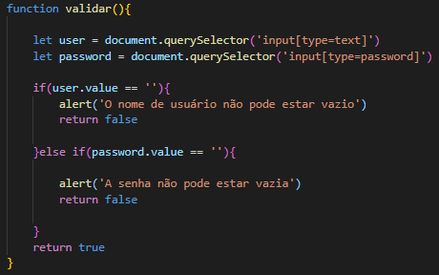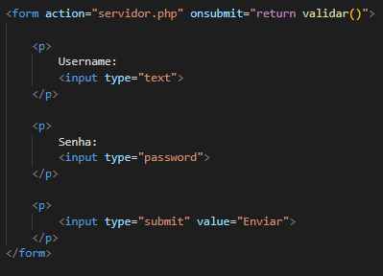**Ex.:** temos o retunn no atributo ‘onsubmit’ porque queremos o última linha função, ou seja, queremos o valor do return. Se o valor for true, o formulário é enviado e, caso contrário, não é enviado.